PROYECTO DE APRENDIZAJE

“Aprendemos a investigar sobre educación financiera”

I. DATOS GENERALES
- Área: Desarrollo Personal, Ciudadanía y Cívica (DPCC)
- Grado: 5.° de secundaria
- Duración: 9 semanas
- Fecha: Del 25 de mayo al 24 de julio
- Modalidad: Trabajo colaborativo
- Integrantes por equipo: 5 estudiantes
- Docente: Angelita Josefina Almendras Quilla

II. SITUACIÓN SIGNIFICATIVA
Actualmente muchos adolescentes toman decisiones financieras impulsivas, influenciadas por las redes sociales, la moda y el consumo innecesario. Esto evidencia la necesidad de fortalecer conocimientos y hábitos relacionados con el manejo responsable del dinero.
Frente a esta realidad, los estudiantes desarrollarán un proyecto de indagación para investigar problemas relacionados con la educación financiera y proponer recomendaciones que contribuyan a mejorar sus decisiones personales y su bienestar.

III. PROPÓSITO DEL PROYECTO
Que los estudiantes aprendan a elaborar un proyecto de investigación tipo tesis sobre educación financiera, desarrollando habilidades de análisis, reflexión, trabajo en equipo y toma de decisiones responsables.

IV. PRODUCTO FINAL
Informe de investigación tipo tesis
Exposición grupal
Presentación de resultados y recomendaciones

V. COMPETENCIA DE DPCC

Construye su identidad

Capacidades:
- Se valora a sí mismo
- Autorregula sus emociones
- Reflexiona y argumenta éticamente

VI. ORGANIZACIÓN DEL PROYECTO EN 8 SEMANAS

SEMANA 1: Presentación del proyecto e indicaciones generales

Propósito:
Comprender cómo se desarrollará el proyecto de investigación.

Actividades:
- Explicación del proyecto
- Formación de equipos de 5 integrantes
- Explicación de las partes de la investigación
- Explicación del cronograma
- Elección del tema de investigación
- Organización de roles del equipo

Temas sugeridos:
- Hábitos financieros
- Compras impulsivas
- Ahorro
- Influencia de redes sociales en el consumo
- Consumo responsable

Producto:
✔ Carátula
✔ Nombre del equipo
✔ Tema elegido
SEMANA 2: Introducción y planteamiento del problema
Propósito: Identificar una problemática relacionada con educación financiera.

Actividades:
- Observación de situaciones reales
- Lluvia de ideas
- Redacción de la introducción
- Elaboración del problema de investigación

Explicación para estudiantes:

Introducción:
Presenta brevemente el tema y su importancia.

Problema:
Explica la dificultad o situación que desean investigar.

Producto:
✔ Introducción
✔ Problema redactado

SEMANA 3: Objetivos y justificación

Propósito: Definir qué se quiere lograr y por qué es importante investigar.

Actividades:
- Elaboración del objetivo general
- Elaboración de objetivos específicos
- Redacción de la justificación

Explicación para estudiantes:

Objetivos:
Son las metas de la investigación.

Justificación:
Explica por qué es importante investigar el tema.

Producto:
✔ Objetivos
✔ Justificación

SEMANA 4: Marco teórico y antecedentes

Propósito: Buscar información confiable sobre el tema.

Actividades:
- Investigación en libros o internet
- Lectura y selección de información
- Redacción de antecedentes
- Redacción de bases teóricas

Explicación para estudiantes:

Antecedentes:
Investigaciones realizadas anteriormente sobre el tema.

🔹 Bases teóricas:
Conceptos importantes relacionados con la investigación.

Producto:
✔ Antecedentes
✔ Bases teóricas

SEMANA 5: Diseño de encuesta

Propósito: Elaborar preguntas para recoger información.

Actividades:
- Explicación de encuesta
- Elaboración de preguntas
- Revisión y corrección

Explicación para estudiantes:

Encuesta:
Instrumento con preguntas para obtener información de otras personas.

Producto:
✔ Encuesta terminada

SEMANA 6: Aplicación de encuesta y resultados

Propósito: Recoger y organizar información.

Actividades:
- Aplicación de encuestas
- Conteo de respuestas
- Elaboración de tablas o gráficos

Explicación para estudiantes:

Resultados:
Información obtenida después de aplicar la encuesta.

Producto:
✔ Resultados organizados

SEMANA 7

Conclusiones y recomendaciones

Propósito:
Analizar resultados y proponer soluciones.

Actividades:
- Interpretación de resultados
- Elaboración de conclusiones
- Elaboración de recomendaciones

Explicación para estudiantes:

Conclusiones:
Ideas finales obtenidas después de investigar.

Recomendaciones:
Sugerencias para mejorar el problema encontrado.

Producto:
✔ Conclusiones
✔ Recomendaciones

SEMANA 8: Presentación final del proyecto

Propósito:
Socializar la investigación realizada.

Actividades:
- Organización del informe final
- Preparación de exposición
- Presentación grupal

Producto final:
Informe completo
Exposición del proyecto

VII. ESTRUCTURA DEL INFORME FINAL
- Carátula
- Introducción
- Problema
- Objetivos
- Justificación
- Marco teórico
  - Antecedentes
  - Bases teóricas
- Encuesta
- Resultados
- Conclusiones
- Recomendaciones
- Anexos

VIII. EVALUACIÓN

Criterios:
✔ Participa activamente
✔ Trabaja en equipo
✔ Investiga información confiable
✔ Organiza correctamente el informe
✔ Presenta conclusiones claras

Instrumentos:
Lista de cotejo
Portafolio

IX. RECURSOS
- Internet
- Cuaderno
- Hojas
- Plumones
- Celular
- Computadora

SEMANA 1: FICHA INFORMATIVA DEL PROYECTO DE INDAGACIÓN
“Aprendemos a investigar sobre educación financiera”
¿QUÉ VAMOS A HACER?
Durante 8 semanas elaboraremos un proyecto de indagación sobre educación financiera. Investigaremos problemas relacionados con el ahorro, hábitos financieros, compras impulsivas y toma de decisiones responsables en los adolescentes. Trabajaremos en equipo para desarrollar cada parte de la investigación y finalmente presentaremos un informe y exposición.
ORGANIZACIÓN DEL PROYECTO
SEMANA 1: Presentación del proyecto e indicaciones generales
¿Qué realizaremos?
✔ Formación de equipos
✔ Explicación del proyecto
✔ Explicación de las partes de la investigación
✔ Elección del tema de investigación

Producto:
- Nombre del equipo
- Tema elegido

SEMANA 2: Introducción y problema de investigación
¿Qué realizaremos?
✔ Redacción de la introducción
✔ Identificación del problema
✔ Formulación de la pregunta de investigación

Producto:
- Problema de investigación
- Pregunta de investigación
¿Qué queremos investigar?

SEMANA 3: Objetivos y justificación
¿Qué realizaremos?
✔ Elaboración del objetivo general
✔ Elaboración de objetivos específicos
✔ Redacción de la justificación

Producto:
- Objetivos
- Justificación

SEMANA 4: Marco teórico: antecedentes y bases teóricas
¿Qué realizaremos?
✔ Búsqueda de información
✔ Lectura de fuentes confiables
✔ Redacción de antecedentes
✔ Elaboración de bases teóricas

Producto:
- Antecedentes
- Bases teóricas

SEMANA 5: Diseño de encuesta
¿Qué realizaremos?
✔ Elaboración de preguntas
✔ Corrección y mejora de encuesta
✔ Organización del instrumento

Producto:
- Encuesta terminada

SEMANA 6: Aplicación de encuesta y resultados
¿Qué realizaremos?
✔ Aplicación de encuestas
✔ Recolección de información
✔ Organización de resultados
✔ Elaboración de gráficos o tablas

Producto:
- Resultados organizados

SEMANA 7: Conclusiones y recomendaciones
¿Qué realizaremos?
✔ Interpretación de resultados
✔ Elaboración de conclusiones
✔ Propuestas de mejora y recomendaciones

Producto:
- Conclusiones
- Recomendaciones

SEMANA 8: Presentación final del proyecto
¿Qué realizaremos?
✔ Organización del informe final
✔ Preparación de exposición
✔ Presentación del proyecto de investigación

Producto final:
- Informe completo
- Exposición grupal

SEMANA 2: TEMAS DE INVESTIGACIÓN EN EDUCACIÓN FINANCIERA
- Hábitos financieros en estudiantes de secundaria
- Importancia del ahorro en los adolescentes
- Compras impulsivas en los jóvenes
- Influencia de las redes sociales en las decisiones de compra
- Consumo responsable en estudiantes
- Necesidades y deseos en los adolescentes
- Uso responsable del dinero en estudiantes
- Influencia de la familia en los hábitos financieros
- Publicidad digital y consumo juvenil
- Autocontrol frente a las compras impulsivas
- Gastos innecesarios en adolescentes
- Importancia de planificar los gastos personales
- Relación entre ahorro y bienestar personal
- Toma de decisiones responsables y manejo del dinero
- Educación financiera y proyecto de vida en estudiantes

EJEMPLOS DE PROBLEMA Y PREGUNTA DE INVESTIGACIÓN

EJEMPLO 1

Tema: Compras impulsivas en adolescentes

Problema de investigación
En la actualidad, muchos estudiantes de 5.° de secundaria realizan compras impulsivas influenciadas por las redes sociales, la moda y la presión de sus amigos, lo que dificulta el ahorro y el uso responsable del dinero.

Pregunta de investigación
¿Cómo influyen las compras impulsivas en el uso responsable del dinero de los estudiantes de 5.° de secundaria?

EJEMPLO 2

Tema: Importancia del ahorro

Problema de investigación
Se observa que varios adolescentes no tienen el hábito del ahorro y gastan rápidamente el dinero que reciben, afectando su capacidad para cumplir metas personales.

Pregunta de investigación
¿Por qué es importante fomentar el ahorro en los estudiantes de 5.° de secundaria?

EJEMPLO 3

Tema: Redes sociales y consumo

Problema de investigación
Las redes sociales influyen constantemente en las decisiones de compra de los adolescentes mediante publicidad, promociones e influencers, generando gastos innecesarios.

Pregunta de investigación
¿Cómo influyen las redes sociales en las decisiones de compra de los estudiantes?

SEMANA 3: GUÍA PARA REDACTAR LOS OBJETIVOS Y LA JUSTIFICACIÓN

  - ¿Qué es el objetivo general?
Es la meta principal de la investigación. Indica qué se desea conocer, describir o analizar sobre el tema elegido.
Estructura del objetivo general
Verbo + tema de investigación + población de estudio
Verbos sugeridos para una investigación descriptiva:
- Describir
- Identificar
- Analizar
- Reconocer
- Determinar
- Caracterizar
Modelo
Describir ______________________________ en los estudiantes de 5.° de secundaria de la Institución Educativa _______________________.
Ejemplo
Describir los hábitos financieros en los estudiantes de 5.° de secundaria de la Institución Educativa Karol Wojtyla.

  - ¿Qué son los objetivos específicos?
Son las acciones concretas que ayudarán a lograr el objetivo general.
Estructura de los objetivos específicos
Verbo + aspecto específico del tema
Verbos sugeridos:
- Identificar
- Reconocer
- Describir
- Determinar
- Analizar
Modelo
- Identificar __________________________________________.
- Reconocer __________________________________________.
- Describir ___________________________________________.
Ejemplo
Tema: Hábitos financieros en estudiantes de secundaria
- Identificar los hábitos financieros más frecuentes de los estudiantes.
- Reconocer las formas de uso del dinero por parte de los estudiantes.
- Describir las prácticas de ahorro que realizan los estudiantes.

  - ¿Qué es la justificación?
Explica por qué es importante realizar la investigación, quiénes se beneficiarán y qué se espera lograr.
Estructura de la justificación
Párrafo 1: Importancia del tema
Esta investigación es importante porque permitirá conocer ____________
Párrafo 2: Beneficiarios
Los resultados beneficiarán a ____________________________________.
Párrafo 3: Utilidad
Asimismo, contribuirá a __________________________________________.

SEMANA 4: GUIA PARA REDACTAR LOS ANTECEDENTES Y BASES TEORICAS
PROPOSITO: Los estudiantes aprenderán a buscar información confiable y a redactar los antecedentes y las bases teóricas de nuestra investigación sobre educación financiera.

I. ¿QUÉ SON LOS ANTECEDENTES?
Los antecedentes son investigaciones o estudios que otras personas realizaron anteriormente sobre un tema parecido al nuestro.
Los antecedentes nos ayudan a conocer qué descubrieron otros investigadores y cómo se relaciona con nuestro tema.
¿Dónde buscar?
- Tesis universitarias
- Artículos científicos
- Revistas académicas
- Informes de instituciones

1.1. ESTRUCTURA DE UN ANTECEDENTE
Modelo
Apellido del autor (año) realizó una investigación titulada "_____________" en ____________. Su objetivo fue ________________________. Los resultados mostraron que ____________________________. El estudio concluyó que __________________________.

1.2. EJEMPLO DE ANTECEDENTE
Tema: Importancia del ahorro en adolescentes
Pérez (2023) realizó una investigación titulada "Hábitos de ahorro en estudiantes de secundaria" en Lima. Su objetivo fue identificar las prácticas de ahorro de los adolescentes. Los resultados mostraron que la mayoría de estudiantes reconocía la importancia del ahorro, pero pocos lo practicaban de manera constante. El estudio concluyó que es necesario fortalecer la educación financiera desde la escuela.
II. ¿QUÉ SON LAS BASES TEÓRICAS?
Son los conceptos e información que ayudan a comprender mejor el tema de investigación.
Las bases teóricas explican las ideas principales que sustentan nuestro trabajo.

2.1. ¿CÓMO ELABORAR LAS BASES TEÓRICAS?
Paso 1. Identificar los conceptos principales del tema.
Paso 2. Buscar información en fuentes confiables.
Paso 3. Redactar con tus propias palabras.

2.2. EJEMPLO DE BASES TEORICAS
Tema: Compras impulsivas en adolescentes
Concepto 1: Compras impulsivas
Las compras impulsivas son adquisiciones realizadas sin planificación previa y motivadas por emociones o deseos momentáneos.
Concepto 2: Consumo responsable
El consumo responsable consiste en analizar las necesidades antes de realizar una compra y utilizar adecuadamente los recursos económicos disponibles.

SEMANA N.° 05: Diseñamos nuestro cuestionario en escala de Likert
I. PROPÓSITO. Aprenderemos a elaborar un cuestionario en escala de Likert para recoger información relacionada con nuestro tema de investigación utilizando la inteligencia artificial de manera responsable.
III. EJEMPLO DE CUESTIONARIO
Título: Cuestionario sobre Importancia del ahorro en los adolescentes
Instrucciones
Estimado(a) estudiante: El presente cuestionario tiene como finalidad recoger información para una investigación escolar relacionada con _________________________________. Sus respuestas serán confidenciales y utilizadas únicamente con fines académicos.
Lee atentamente cada afirmación y marca con una (X) la opción que mejor represente tu opinión.
ESCALA:
TA = Totalmente de acuerdo
A = De acuerdo
N = Ni de acuerdo ni en desacuerdo
D = En desacuerdo
TD = Totalmente en desacuerdo

- Valoración del ahorro
N° | Afirmaciones | TA | A | N | D | TD
1 | Considero importante ahorrar dinero para mi futuro.
2 | El ahorro me ayuda a alcanzar mis metas personales.
3 | Ahorrar es una práctica necesaria para todos los estudiantes.
- Prácticas de ahorro
N° | Afirmaciones | TA | A | N | D | TD
4 | Suelo guardar parte del dinero que recibo.
5 | Tengo una meta específica para mis ahorros.
6 | Procuro ahorrar de manera constante.
- Beneficios del ahorro
N° | Afirmaciones | TA | A | N | D | TD
7 | El ahorro me permite afrontar gastos inesperados.
8 | Ahorrar me ayuda a tomar mejores decisiones financieras.
9 | El ahorro contribuye a una mejor administración del dinero.

Prompt
Actúa como experto en metodología de la investigación educativa. Elabora un cuestionario en escala de Likert para estudiantes de 5.° de secundaria sobre el tema "______________". La investigación es descriptiva y pertenece al área de educación financiera. Propón 3 dimensiones y 5 ítems por cada dimensión. Los ítems deben redactarse como afirmaciones y utilizar la escala de Likert. Presenta el cuestionario en una tabla organizada por dimensiones.

SEMANA N.° 06: APLICACIÓN DEL CUESTIONARIO Y ORGANIZACIÓN DE LOS RESULTADOS
PROPÓSITO: Aplicaremos el cuestionario elaborado, recopilaremos información de los participantes y organizaremos los resultados mediante tablas y gráficos para analizarlos posteriormente.

ACTIVIDAD 1: APLICACIÓN DE LA ENCUESTA
Registro de aplicación
Tema:___________________________________________
Número de estudiantes encuestados: ________ estudiantes
Fecha de aplicación:_________________
Grado y seccion:________________

ACTIVIDAD 2: ORGANIZAMOS LOS RESULTADOS
Ejemplo: Dimensión 1 – Planificación Financiera
Número de estudiantes: 30
Número de ítems: 5
  - TABLA DE FRECUENCIA
Categoría de respuesta | Frecuencia (f) | Porcentaje (%)
Nunca (1) | 18 | 12%
Casi nunca (2) | 24 | 16%
A veces (3) | 42 | 28%
Casi siempre (4) | 39 | 26%
Siempre (5) | 27 | 18%
Total | 150 | 100%

  - GRAFICO DE BARRA

  - INTERPRETACION DE RESULTADOS
Los resultados muestran que el 28% de las respuestas se ubica en la categoría “A veces”, constituyendo el porcentaje más alto. Esto indica que los estudiantes realizan prácticas de planificación financiera de manera ocasional, pero no de forma constante.
Asimismo, el 26% de las respuestas corresponde a la categoría “Casi siempre”, lo que evidencia que un grupo importante de estudiantes suele planificar sus gastos y tomar decisiones financieras con cierta regularidad.
Por otro lado, el 18% de las respuestas se encuentra en la categoría “Siempre”, lo que refleja que una menor proporción de estudiantes mantiene hábitos permanentes de planificación financiera.
Finalmente, las categorías “Nunca” (12%) y “Casi nunca” (16%) suman un 28%, porcentaje que revela que todavía existe un grupo significativo de estudiantes que presenta dificultades para desarrollar prácticas de planificación financiera de manera habitual.
En general, los resultados evidencian que los estudiantes presentan un nivel moderado de planificación financiera, ya que predominan las respuestas en las categorías “A veces” (28%) y “Casi siempre” (26%). Sin embargo, se requiere fortalecer las competencias relacionadas con la organización de gastos, la elaboración de presupuestos y la toma de decisiones financieras responsables para consolidar hábitos financieros más sólidos.

SEMANA N°07: CONCLUSIONES Y RECOMENDACIONES DE LA INVESTIGACIÓN
Propósito de la semana
Analizar los resultados obtenidos durante la investigación y elaborar conclusiones y recomendaciones que contribuyan a mejorar el problema identificado.

¿QUÉ SON LAS CONCLUSIONES?
Las conclusiones son las ideas finales que se obtienen después de analizar toda la información investigada.
Las conclusiones deben responder a la pregunta de investigación y demostrar que aprendieron durante el proyecto.
Una buena conclusión debe:
- Basarse en los resultados obtenidos.
- Ser clara y precisa.
- No incluir información nueva.
- Responder al objetivo de la investigación.
Ejemplo
Problema investigado:
Los estudiantes tienen poco hábito de ahorrar.
Conclusión:
Después de analizar la información recopilada, concluimos que la mayoría de los estudiantes no tiene el hábito del ahorro debido a la falta de planificación de sus gastos y al poco conocimiento sobre educación financiera.
Deben escribir entre 3 y 5 conclusiones.
Recuerden:
- Cada conclusión debe responder a un objetivo de la investigación.
- Deben estar redactadas con claridad.

¿QUÉ SON LAS RECOMENDACIONES?
Las recomendaciones son propuestas o sugerencias que ayudan a mejorar el problema encontrado.
Deben ser realistas, posibles de aplicar y relacionadas con las conclusiones.
Una buena recomendación debe:
- Proponer soluciones concretas.
- Ser clara.
- Poder ponerse en práctica.
- Estar relacionada con los resultados obtenidos.
Ejemplo
- Organizar talleres de educación financiera para estudiantes.
- Promover el uso de un presupuesto mensual.
- Incentivar el ahorro mediante retos o metas personales.
- Difundir información sobre el consumo responsable.

Deben escribir entre 3 y 5 recomendaciones.
Pregúntense:
- ¿Qué se puede hacer para mejorar esta situación?
- ¿Quiénes podrían poner en práctica estas acciones?
- ¿Cómo beneficiarían estas propuestas a la comunidad educativa?

SEMANA N°08: ESTRUCTURA DEL INFORME FINAL
CARATULA
Índice
- Introducción
- I. Problema de investigación
- II. Objetivos
- III. Justificación
- IV. Marco teórico
- V. Metodología
- VI. Resultados
- Conclusiones
- Recomendaciones
- Referencias
- Anexos

INTRODUCCIÓN
Explica brevemente:
- De qué trata la investigación.
- Por qué se eligió el tema.
- Qué se pretende conocer.
- Cómo está organizado el informe
I. Problema de investigación
1.1 Descripción del problema.
1.2 Pregunta de investigación

II. Objetivos
2.1. Objetivo general
2.2. Objetivos específicos

  - Justificación
  - Marco teórico
4.1 Antecedentes
4.2 Bases teóricas

  - Metodología
5.1. Tipo de investigación: Descriptiva.
Diseño: No experimental.
Población: Estudiantes de _________.
Muestra: Número de estudiantes encuestados.
Técnica: Encuesta.
Instrumento: Cuestionario en escala de Likert.

  - Resultados
6.1. Tablas
6.2. Gráficos
6.3. Interpretación de resultados

Conclusiones
Recomendaciones

REFERENCIAS
EJEMPLO DE REFERENCIAS PARA LA TESINA
Referencias
García, J. (2023). Hábitos financieros en estudiantes de secundaria [Tesis de licenciatura, Universidad César Vallejo]. Repositorio Institucional.
López, M., & Torres, R. (2022). Finanzas personales para adolescentes. Editorial Bruño.

ANEXOS
Incluir evidencias del trabajo realizado:
- Cuestionario aplicado.
- Fotografías.
- Cronograma.
- Fichas de trabajo.

SEMANA 9: EXPOSICIÓN DE SU INVESTIGACION.

La mejor investigación representará a su aula, quienes expondrán su trabajo a los demás estudiantes de los grados inferiores. Esta exposición se realizará el miércoles 12 de agosto en el horario de 10:30 a 1:00pm.

ANEXO

ORGANIZACIÓN DE LOS EQUIPOS DE INVESTIGACION

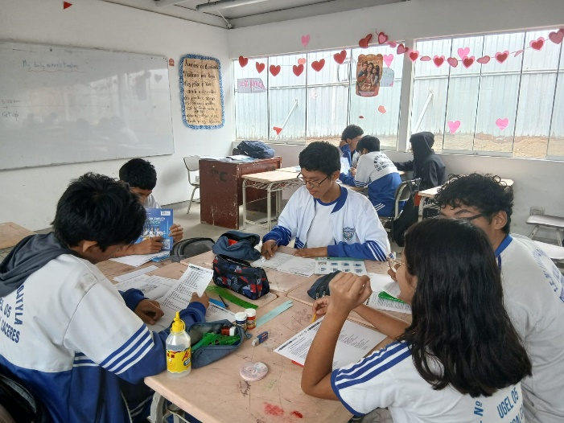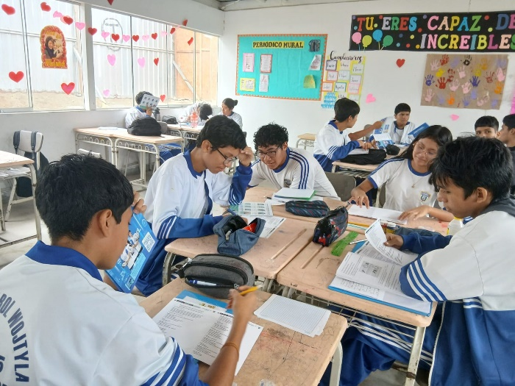

APLICACIÓN DE LOS CUESTIONARIOS EN LAS AULAS

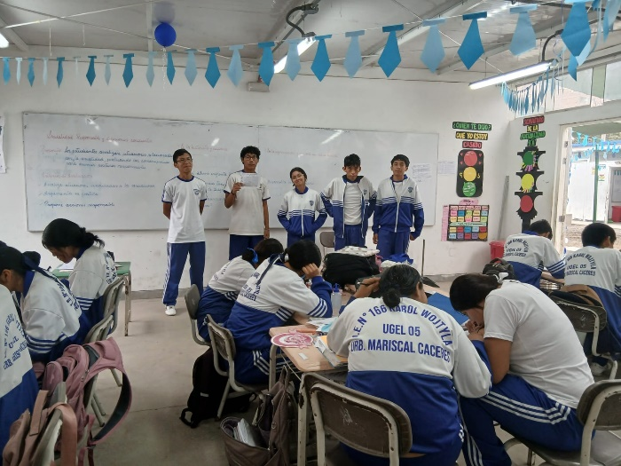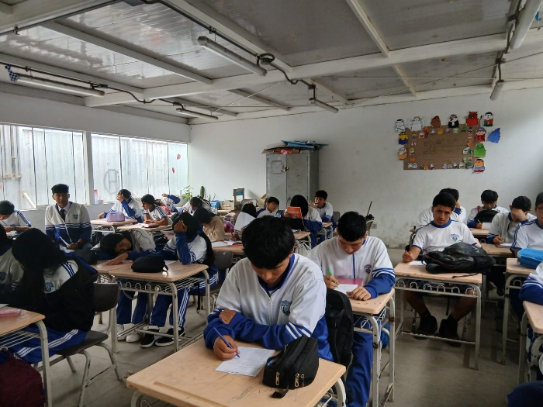

EXPOSICIÓN DE SU INVESTIGACION

